

NT310 – Profesionalna komunikacija

**Domaći zadatak br. 2**

Profesor:

Danijela Ljubojević

Student:

Nikola Tasić

3698

Niš, 2022.

Opis domaćeg zadatka

Pronađite četiri slike (fotografije) na Internetu na kojima je prikazana komunikacija među ljudima (ili skenirajte odgovarajuće slike ukoliko ih posedujete) i prekopirajte ih u dokument domaćeg zadatka. Imajući u vidu nastavnu materiju iz predavanja i vežbanja iz lekcije br. 5 napišite:

1. Koje sve forme i signale neverbalne komunikacije uočavate na odabranim fotografijama?
2. Opišite poruku koju svaki od uočenih signala nosi sa sobom.
3. Uporedite fotografije u pogledu sličnosti.
4. Uporedite fotografije u pogledu razlika.



a) Pogled, način na koji osoba drži torbu i njegov nagnut položaj tela govori o količini nesigurnosti osobe ali takođe i o zabrinutosti i neizvesnosti odvijanja daljeg događaja. Na osobi je takođe jako primetan i položaj kravate i nezakopčane kragne na košulji govori o tome da je osoba svesna situacije u kojoj se nalazi.



1. Položaj tela osoba na slici nam govori o internom razgovoru grupe ljudi na nekom sastanku. Kod osobe koja vodi diskusiju i objašnjava ostalim kolegama primetna je facijalna ekspresija koja nam pokazuje važnost informacije koju ta osoba pruža. Način objašnjavanja rukom na tabli govori o samouverenju i samopouzdanju osobe koja govori. Želju i važnost da od njegovog kolege dobije povratnu informaciju o razumevanju onog o čemu se govori, pokazuje nam njegov položaj tela koji je okrenut pravo ka sagovorniku.

Muškarac koji prati govor svog kolege odaje utisak da ne razume dovoljno informacije koje mu druga osoba iznosi, što dodatno potkrepljuje izraz lica govornika.

Osobe ženskog pola na ovoj slici prate osobu koja govori. Njihov položaji tela i pogled nam govore o poštovanju i poverenju u govornika, prekrštene ruke i telo blago okrenuto prema osobi koja govori pokazuje razumevanje onog što osoba govori, pomno prate i slušaju, ali i odaju utisak da su već upućene u ono o čemu osoba govori.

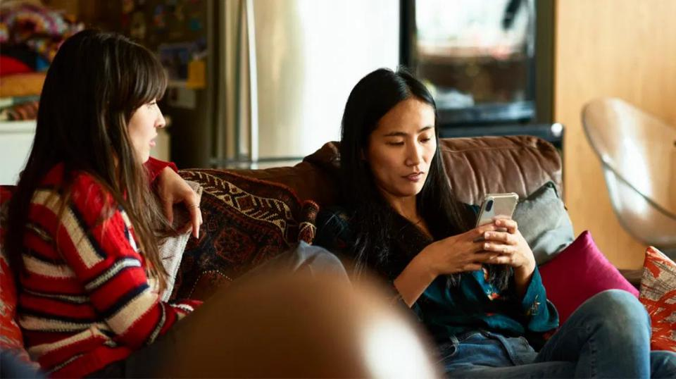

1. Ono što možemo videti na slici kod devojke sa leve strane jeste da je devojka okrenuta ka drugoj devojci i ima otvoren stav. Njen izraz lica nam govori o razočarenju alio i upornosti da iskaže svoje mišljenje usled nezainteresovanosti druge devojke za razgovor. Druga devojka ima zatvoren stav, odaje nezainteresovanost i nepoštovanje prema devojci sa leve strane.

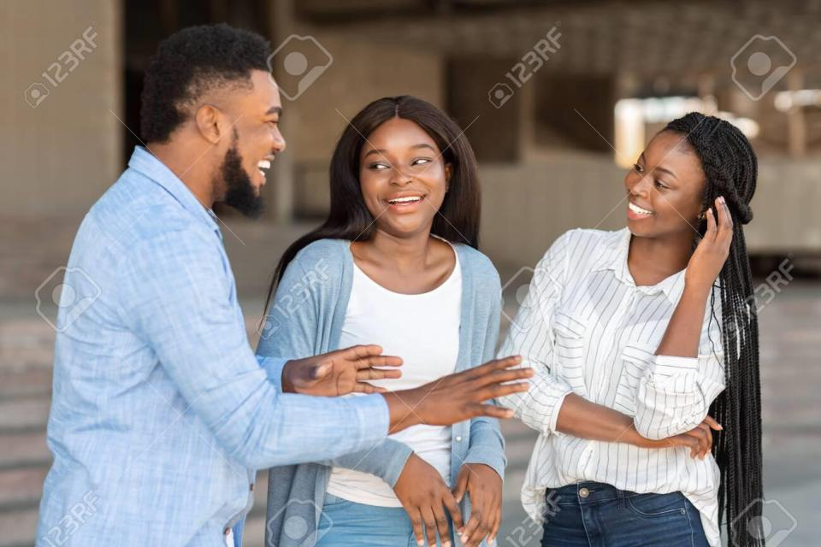

1. Na ovoj slici primećujemo manju grupu ljudi kod koje se odvija neformalan tip razgovora. Usled anegdote koju je iznela muska osoba na slici, devojka u sredini odaje sramežljivost i zatvoren stav ka govorniku, dok kod devojke sa desne strane možemo uočiti otvoreni stav ka govorniku i telo okrenuto ka njemu kao i njen položaj ruku koji odaje zainteresovanost.

3. Uporedite fotografije u pogledu sličnosti.

U pogledu sličnosti za sliku b) i c) možemo reći da u komunikaciji nije važno samo umeće slušanja, već i umeće gledanja.

4. Uporedite fotografije u pogledu razlika.

Na prvoj i drugoj slici se primećuje formalna komunikacija dok na trećoj i četvrtoj slici vidimo neformalan razgovor. Takođe na trećoj slici je zastupljen negativniji odnos između sagovornika, dok je na četvrtoj u pitanju radost i sreća.